- Η ΘΕΡΜΟΤΗΤΑ ΚΑΙ ΟΙ ΑΡΧΕΣ ΤΗΣ ΘΕΡΜΟΔΥΝΑΜΙΚΗΣ

2.1. Η φύση της θερμότητας

Θερμότητα είναι η μορφή ενέργειας, η οποία μεταβαίνει από ένα σώμα σε άλλο, όταν μεταξύ τους υπάρχει διαφορά θερμοκρασίας.

Η μηχανική θεωρία της θερμότητας (ή κινητική θεωρία της θερμότητας) εξομοιώνει την θερμότητα προς την μηχανική ενέργεια και αποδεικνύει, ότι
η θερμότητα είναι η μακροσκοπική εκδήλωση της κίνησης των ατόμων ή των μορίων.
Η θερμοκρασία αποτελεί μέτρο της κινητικής ενέργειας αυτής της κίνησης.

  - Θερμοκρασία

Η θερμοκρασία είναι το φυσικό μέγεθος, το οποίο χαρακτηρίζει την θερμική κατάσταση των σωμάτων.

Ερώτηση: Είναι δυνατόν δύο σώματα να έχουν δεχθεί το ίδιο ποσό θερμότητας και να μη είναι εξ ίσου θερμά;

Διαφορές μεταξύ θερμότητας και θερμοκρασίας
Θερμότητα | θερμοκρασία
Μορφή ενέργειας | Φυσικό μέγεθος που χαρακτηρίζει την θερμική κατάσταση των σωμάτων
Η θερμότητα που απορροφά ένα αέριο ισούται με την μεταβολή του συνόλου των κινητικών ενεργειών των ατόμων-μορίων | Η (απόλυτη) θερμοκρασία είναι ανάλογη της μέσης τιμής των τετραγώνων των ταχυτήτων των ατόμων-μορίων του.

  - Μέτρηση θερμοκρασιών – Θερμόμετρα

Τα θερμόμετρα είναι όργανα, τα οποία αποκτούν σύντομα την θερμοκρασία του προς μέτρηση σώματος με απορρόφηση μικρού ποσού θερμότητας, ώστε να μη επέρχεται αισθητή μεταβολή της θερμοκρασίας του σώματος. Θερμομετρική ιδιότητα.

Αρχή λειτουργίας θερμομέτρων – Είδη θερμομέτρων
Τύπος θερμομέτρου | Αρχή λειτουργίας  (θερμομετρική ιδιότητα)
Θερμόμετρα με υγρά | Θερμική διαστολή – συστολή των υγρών
Θερμόμετρα με αέρια | Θερμική διαστολή – συστολή των αερίων
Θερμόμετρο αντιστάσεως | Θερμοκρασιακή εξάρτηση της αντίστασης αγωγών, ημιαγωγών (θερμίστορ)
Διμεταλλικό θερμόμετρο | Γραμμική διαστολή – συστολή μεταλλικών ελασμάτων
Θερμοηλεκτρικό στοιχείο | Δυναμικό επαφής μεταξύ δύο διαφορετικών μετάλλων
Θερμόμετρο υπερύθρων | ……………….
Οπτικό πυρόμετρο
Φασματοσκόπιο | Μετατόπιση προς τα μικρότερα μήκη κύματος του μέγιστου της έντασης της εκπεμπόμενης ακτινοβολίας από σώμα αυξανόμενης της θερμοκρασίας του
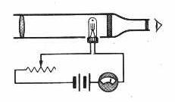

Οπτικό πυρόμετρο

Βαθμονόμηση θερμομέτρων – θερμομετρικές κλίμακες
- Κλίμακα Celcius (ºC)
- Κλίμακα Fahrenheit (ºF)
- Κλίμακα Kelvin (K)

= → = → C = (F-32)
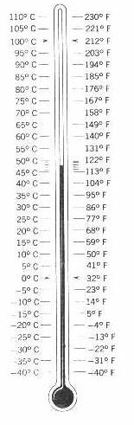

Θερμόμετρα μεγίστου και ελαχίστου
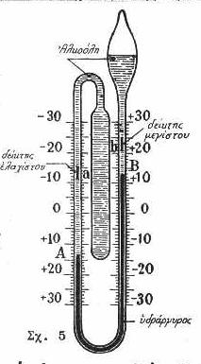

Κλινικό υδραργυρικό θερμόμετρο
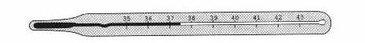

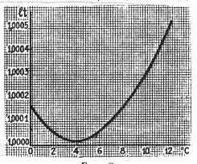
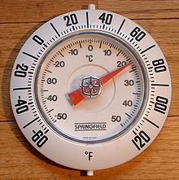

Διαστολή του ύδατος – Ανωμαλία του ύδατος

  - Διάδοση της θερμότητας

- Με αγωγή
- Με ακτινοβολία
- Με μεταφορά ύλης (μάζας)

- Διάδοση με αγωγή
Μεταφορά κινητικής ενέργειας από τα μόρια του σώματος τα ευρισκόμενα σε περιοχή υψηλότερης θερμοκρασίας προς τα μόρια τα ευρισκόμενα σε περιοχή χαμηλότερης θερμοκρασίας.

Αναλόγως της ταχύτητας διάδοσης της θερμότητας με αγωγή:
- Καλοί αγωγοί (μέταλλα – ευγενή μέταλλα, χαλκός, αλουμίνιο)
- Κακοί αγωγοί (όλα τα αέρια, τα περισσότερα υγρά και μερικά στερεά θερμομονωτικά σώματα (φελλός, αμίαντος).

Συντελεστής θερμικής αγωγιμότητας λ

Τ₁ Α Τ₂ Τ₁ >Τ₂

= -λ Α

- Διάδοση με ακτινοβολία
Ακτινοβολία – ηλεκτρομαγνητικά κύματα που διαδίδονται (και…!!!) στο κενό!
Θερμική ακτινοβολία – μήκη κύματος στην περιοχή του υπερύθρου (800 nm) – εκπέμπεται και απορροφάται από όλα τα σώματα!!!

π.χ. απομονωμένο σύστημα, κενό. Σώμα Α (Τ_{Α}) «ροή» ακτινοβολίας προς σώμα Β (Τ_{Β}).
Τ_{Α} > Τ_{Β}

Νόμος ακτινοβολίας μέλανος σώματος των Stefan-Boltzmann (εμπειρικός νόμος)
Όλα τα σώματα ΔΕΝ εκπέμπουν ΟΥΤΕ απορροφούν (υπέρυθρη) ακτινοβολία με τον ίδιο ρυθμό. Καλός εκπομπός ακτινοβολίας = καλός απορροφητής
Μέλαν σώμα: ιδανικός απορροφητής ακτινοβολίας=ιδανικός πομπός ακτινοβολίας
Η ολική εκπεμπόμενη ισχύς του μέλανος σώματος ανά μονάδα επιφάνειας:
ε_{ο} = σ Τ⁴
σταθερά του Stefan σ = 5,67 10⁻⁸ W m⁻² K⁻⁴
Η ολική εκπεμπόμενη ισχύς άλλου σώματος: ε = ε ε_{ο}

Ικανότητα εκπομπής 0<ε<1

Δε = ε σ Α (Τ₂⁴-Τ₁⁴)
Παράδειγμα:
Επιφάνεια σώματος ανθρώπου Α=1,73 m²
Θερμοκρασία σώματος θ=36 ^{ο}C ή Τ=309 Κ
Θερμοκρασία περιβάλλοντος θ=20 ^{ο}C ή Τ=293 Κ
Η εκπομπή θερμικής ισχύος Δε₁ = 171 W

Επιφάνεια σώματος ανθρώπου Α=1,73 m²
Θερμοκρασία σώματος θ=37 ^{ο}C ή Τ=310 Κ
Θερμοκρασία περιβάλλοντος θ=20 ^{ο}C ή Τ=293 Κ
Η εκπομπή θερμικής ισχύος Δε₂ = 183 W

Ποσοστιαία μεταβολή της εκπεμπόμενης ισχύος = = 0,07 ή 7%
Αν = 0,01 ή 1%, τότε ΔΤ = 0,77 Κ
Διάγνωση τοπικών ανωμαλιών, όπως
- όγκων,
- τραυμάτων,
με ανιχνευτές υπέρυθρης ακτινοβολίας (ανίχνευση διαφορών θερμοκρασίας 0,1 ^{ο}C)
- Υπέρυθρη φωτογραφία
- Θερμογραφικά διαγράμματα

- Διάδοση με μεταφορά ύλης (μάζας)
Κύριος μηχανισμός στα υγρά και αέρια … κλειστό κύκλωμα καλοριφέρ…
Ρεύματα θερμού αέρα…
  - Θερμιδομετρία

Μονάδες θερμότητας – Θερμίδα
Θερμίδα (1 cal) ονομάζεται το ποσό της θερμότητας που απαιτείται για να αυξηθεί η θερμοκρασία απεσταγμένου ύδατος μάζας ενός γραμμαρίου (1 g) κατά 1^{ο}C (από 14,5 ^{ο}C στους 15,5 ^{ο}C). 1 cal = 4,19 J

Θεμελιώδης νόμος της θερμιδομετρίας (πειραματικά αποδεδειγμένος για μικρές μεταβολές της θερμοκρασίας)
ΔQ = c m ΔΤ

Ειδική θερμότητα c υλικού (ανά μονάδα μάζας)
ορίζεται ως το ποσό της θερμότητας που απαιτείται για να αυξηθεί η θερμοκρασία της μονάδας μάζας του υλικού κατά 1^{ο}C ή 1Κ.
Μονάδα μέτρησης: 1 J kg⁻¹ grad⁻¹, 1 cal g⁻¹ grad⁻¹
(BTU: 1 lb = 0,45 kg νερού 63ºF → 64ºF)
Παρατηρήσεις
- Η c εξαρτάται από την φύση του υλικού, την φυσική κατάσταση του υλικού και από την αλλοτροπική μορφή του υλικού (π.χ. άνθρακας: διαμάντι, γραφίτης)
- Η c είναι συνάρτηση της θερμοκρασίας.
- Εκλαμβάνεται ως σταθερή για στενές θερμοκρασιακές περιοχές.
- Η θεωρία των Dedye – Einstein, η οποία αναπτύχθηκε με την βοήθεια της κβαντικής θεωρίας, τεκμηριώνει την θερμοκρασιακή εξάρτηση της c των στερεών.
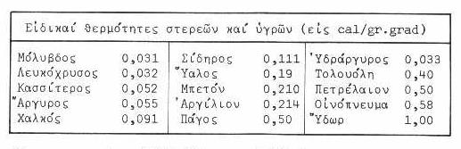

Θερμοχωρητικότητα
Κ = c m

Ειδικές θερμότητες αερίων
Τα αέρια μπορούν να θερμανθούν (… ή να ψυχθούν):
Υπό σταθερή πίεση | Υπό σταθερό όγκο
Ειδική θερμότητα υπό σταθερή πίεση c_{p} | Ειδική θερμότητα υπό σταθερό όγκο c_{v}
ΔQ_{p} = c_{p} m ΔΤ | ΔQ_{v} = c_{v} m ΔΤ
c_{p} > c_{v}
γιατί η προσφερόμενη θερμότητα δαπανάται για να παραχθεί και έργο λόγω της διαστολής του
Γραμμομοριακή ειδική θερμότητα υπό σταθερή πίεση C_{p} = | Γραμμομοριακή ειδική θερμότητα υπό σταθερό όγκο C_{v} =
n: ο αριθμός των moles ανά μονάδα μάζας
Για τα ιδανικά αέρια ισχύει C_{p} - C_{v} = R
Παγκόσμια σταθερά των αερίων R = 8,314 J K⁻¹mole⁻¹
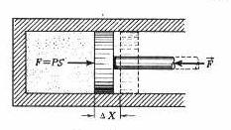

ΔQ_{p} = pΔV + c_{v} m ΔΤ = c_{p} m ΔΤ

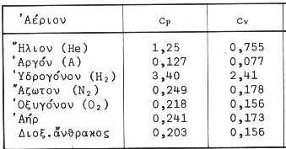

Θερμιδόμετρο προσδιορισμού της ειδικής θερμότητας
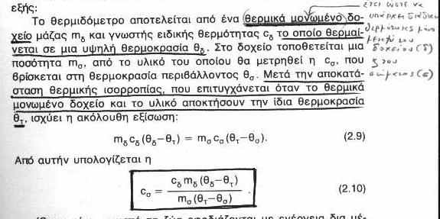

Ειδική θερμότητα καύσης – θερμιδόμετρο καύσης (θερμομετρική οβίδα)
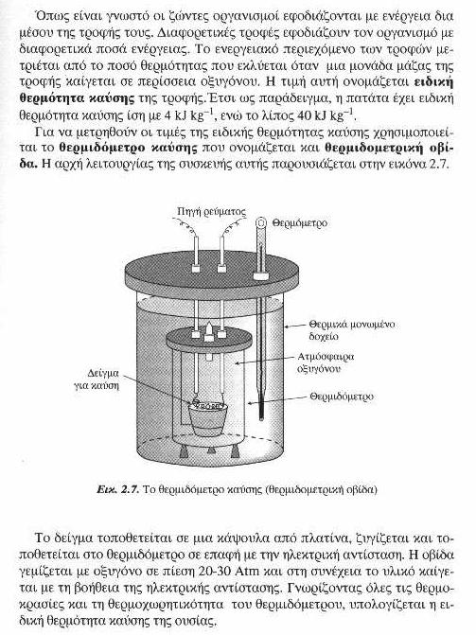

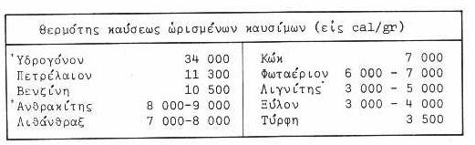

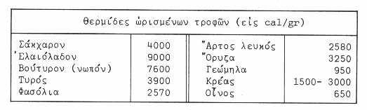

  - Μεταβολές της κατάστασης των σωμάτων

Διαφορετικές μορφές μιας ουσίας = φάσεις της ουσίας
Απορρόφηση ή έκλυση θερμότητας → μετατροπή φάσης (πρώτου είδους)
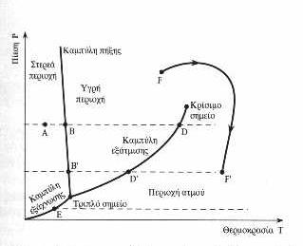

Διάγραμμα φάσης του ύδατος
- Εάν αποδώσουμε γραφικά την σχέση μεταξύ της πίεσης και της θερμοκρασίας κατά την διάρκεια του φαινομένου της πήξης του ύδατος, λαμβάνομε την καμπύλη πήξης.
- Εάν αποδώσουμε γραφικά την σχέση μεταξύ της πίεσης και της θερμοκρασίας κατά την διάρκεια του φαινομένου του βρασμού του ύδατος, λαμβάνομε την καμπύλη εξάτμισης.
- Εάν αποδώσουμε γραφικά την σχέση μεταξύ της πίεσης και της θερμοκρασίας κατά την διάρκεια του φαινομένου της εξάχνωσης του πάγου, λαμβάνομε την καμπύλη εξάχνωσης.

Λανθάνουσα θερμότητα (τήξης, εξάτμισης κλπ):
είναι η θερμική ενέργεια που συνοδεύει την μετατροπή φάσης ανά μονάδα μάζας.

π.χ.
σε πίεση 1 atm η λανθάνουσα θερμότητα υγροποίησης του πάγου είναι 79,9 kcal kg⁻¹.
σε πίεση 1 atm η λανθάνουσα θερμότητα εξαέρωσης του ύδατος είναι 539 kcal kg⁻¹.

Ερώτηση:
Τι θα συμβεί, εάν ένα στερεό σώμα θερμανθεί υπό πίεση μικρότερη εκείνης που αντιστοιχεί στο Τ.Σ. του;

  - Βασικές έννοιες θερμοδυναμικής

Αντικείμενο μελέτης της θερμοδυναμικής είναι φαινόμενα και γεγονότα, στα οποία υπεισέρχονται θερμικές αλληλεπιδράσεις και θερμοκρασιακές μεταβολές, καθώς και γεγονότα στα οποία συμβαίνει μετατροπή της θερμικής σε άλλες μορφές ενέργειας και αντίστροφα.

Κατάσταση συστήματος – ιδιότητες που την περιγράφουν
Ιδιότητες
- Εντατικές (θεωρούνται θερμοδυναμικές δυνάμεις) (θερμοκρασία, πίεση)
- Εκτατικές (μάζα, όγκος, ενέργεια)

Θερμοδυναμικές δυνάμεις είναι εκείνα τα χαρακτηριστικά ενός συστήματος που του παρέχουν την δυνατότητα ανταλλαγής ενέργειας με άλλα συστήματα.

- Απομονωμένα (μονωμένα) συστήματα:…….δεν ανταλλάσσουν ύλη & ενέργεια
- Κλειστά συστήματα:…………………………...ανταλλάσσουν ενέργεια
- Ανοικτά συστήματα:…………………………...ανταλλάσσουν ύλη & ενέργεια

- Σύστημα σε θερμοδυναμική ισορροπία → οι τιμές των ιδιοτήτων του (των φυσικών μεγεθών του) είναι σταθερές σ΄ όλον την χώρο του.

- Σύστημα σε θερμοδυναμική ανισορροπία → έχει πολύπλοκη συμπεριφορά. Συμβαίνουν φαινόμενα μεταφοράς ύλης & ενέργειας. Οι τιμές των ιδιοτήτων του (των φυσικών μεγεθών του) ΔΕΝ είναι σταθερές σ΄ όλον την χώρο του. π.χ. διάδοση θερμότητας.

Μηδενικός νόμος της θερμοδυναμικής (αξίωμα)
δύο συστήματα που έκαστο ευρίσκεται σε θερμοδυναμική ισορροπία με ένα τρίτο σύστημα, ευρίσκονται και μεταξύ τους σε θερμοδυναμική ισορροπία και συνεπώς έχουν την ίδια θερμοκρασία.

  - Ο πρώτος νόμος της θερμοδυναμικής

α) Σε κλειστό σύστημα μη σχετικιστικό:
Αρχή διατήρησης της ενέργειας (μάζας + ενέργειας = ΕΝΕΡΓΕΙΑΣ)

η ολική μεταβολή της ενέργειας Ε του συστήματος

ΔΕ = ∫dE = Q + W

τα ποσά θερμότητας Q & έργου W που προσφέρονται (+) ή παράγονται (-) από αυτό

Ε = U + Ε_{κ} + Ε_{δ}

U : η εσωτερική ενέργεια του συστήματος (….)
Ε_{κ}: η κινητική ενέργεια λόγω μετακίνησης του συστήματος
Ε_{δ}: η δυναμική ενέργεια, αν το σύστημα ευρίσκεται εντός εξωτερικού πεδίου

Αν Ε_{κ}= 0 & Ε_{δ} = 0 , τότε Ε = U και
∫dU = Q + W

β) Σε ανοικτό σύστημα μη σχετικιστικό:
ισχύει αντίστοιχα
ΔΕ = ∫dE = Q + W + Ε_{m}

∫dU = Q + W + Ε_{m}
Μορφές ανταλλαγής έργου:

α) μετακίνηση συνόρων
W = ∫Fdx = ∫PdV
Δυνατή η αντιστρεπτότητα
β) χωρίς μετακίνηση
βλ. πείραμα LOULE
  - Ο δεύτερος νόμος της θερμοδυναμικής

Απομονωμένο σύστημα – ολική ενέργεια και μάζα αμετάβλητες.
Δυνατόν να συμβούν ενεργειακές μεταβολές στις επιμέρους περιοχές του.
-Αυθόρμητες μεταβολές προς συγκεκριμένη κατεύθυνση-

π.χ. κλειστό ψυγείο φελιζόλ που περιέχει παγοκύστες -5 ^{ο}C και μπουκάλι νερού 20 ^{ο}C.
Απομονωμένο σύστημα
Αυθόρμητη μεταφορά θερμότητας από το νερό προς τις παγοκύστες και εξίσωση θ.
Μη αντιστρεπτή μεταβολή

Αντιστρεπτή μεταβολή
Στη θερμοδυναμική αντιστρεπτή καλείται η μεταβολή κατά την οποία το σύστημα μεταβαίνοντας απ' την αρχική σε άλλη κατάσταση, ή περνώντας από διαδοχικές καταστάσεις θερμοδυναμικής ισορροπίας τούτο επανέρχεται στην αρχική του κατάσταση. Η αντιστρεπτή μεταβολή μπορεί να σημειωθεί σε οποιοδήποτε χρονικό στάδιο αλλαγής κατάστασης. Προϋπόθεση γι' αυτό είναι να θεωρήσουμε ότι η μεταβολή γίνεται πολύ αργά και κάθε βήμα της είναι απειροστά μικρό.

π.χ.
- Απλό (εποπτικό) παράδειγμα: Αν φουσκώσουμε ένα μπαλόνι αργά-αργά, μπορούμε κατόπιν να το ξεφουσκώσουμε και να ξαναγυρίσει στην αρχική του κατάσταση. Αν το φουσκώσουμε απότομα, θα σκάσει και δεν υπάρχει περίπτωση να επανέλθει όπως ήταν πριν.
- Παράδειγμα: Αν συμπιέσουμε πολύ αργά μια ποσότητα αερίου μέσα σ' ένα δοχείο κλεισμένο με έμβολο μπορούμε, κρατώντας σιγά-σιγά πάλι πίσω το έμβολο στην αρχική του θέση, να ξαναγυρίσουμε στην αρχική πίεση, όγκο και θερμοκρασία που είχε το αέριο στην αρχή.

Αντιστρεπτές μεταβολές δεν υπάρχουν στη φύση. Πρόκειται για ιδανικές θεωρητικές κατασκευές, για να μπορούμε να μελετήσουμε ευκολότερα τα φαινόμενα του πραγματικού κόσμου.

Διατυπώσεις του δευτέρου νόμου της θερμοδυναμικής

- Γενική διατύπωση:
Κάθε πραγματική αυθόρμητη μεταβολή είναι μη αντιστρεπτή.

- Διατύπωση του Clausius:
Η μεταφορά θερμότητας από σώμα χαμηλότερης θερμοκρασίας προς σώμα υψηλότερης θερμοκρασίας απαιτεί τη δαπάνη ενέργειας.
Q
T₁ E T₂

- Διατύπωση των Kelvin & Plank:
Είναι αδύνατη η εξολοκλήρου μετατροπή της θερμότητας σε έργο… (δυνατό το αντίστροφο…)

- Διατύπωση με την βοήθεια της εντροπίας S:
Σε κάθε μεταβολή της κατάστασης ενός απομονωμένου θερμοδυναμικού συστήματος η εντροπία του μεταβάλλεται ως εξής:
dS ≥ $\frac{\text{dQ}}{T}$
για αντιστρεπτές: = για μη αντιστρεπτές: >
το dS ΔΕΝ είναι τέλειο διαφορικό

Συμπέρασμα: η εντροπία ενός απομονωμένου συστήματος τείνει προς ένα μέγιστο που αντιστοιχεί στην κατάσταση ισορροπίας.

Νόμοι – Αξιώματα της θερμοδυναμικής
 | 1^{ο} | 2^{ο} | 3^{ο}
περιγραφή | Το 1^{ο} θερμοδυναμικό αξίωμα δίνει την σχέση μεταξύ θερμικής και μηχανικής ενέργειας (μερική περίπτωση της γενικής αρχής της διατήρησης της ενέργειας). | Το 2^{ο} θερμοδυναμικό αξίωμα θέτει ορισμένα όρια στην μετατροπή της θερμότητας σε μηχανικό ενέργεια. Ενώ η μηχανική ενέργεια μετατρέπεται εξ ολοκλήρου σε θερμότητα, είναι αδύνατο να μετατραπεί ένα ορισμένο ποσό θερμότητας εξ ολοκλήρου σε μηχανική ενέργεια, ακόμη και με την τέλεια θερμική μηχανή:  Δεξαμενή υψηλής θερμοκρασίας – δεξαμενή χαμηλής θερμοκρασίας – αέριο που εκτονούμενο παράγει έργο. | Το 3^{ο} θερμοδυναμικό αξίωμα (θεώρημα του Nerst) καταλήγει στο ότι η θερμοχωρητικότητα και η εντροπία κάθε ουσίας μηδενίζονται στο απόλυτο μηδέν.
διατύπωση | Η θερμότητα είναι μορφή ενέργειας και δύναται να μετατραπεί σε μηχανικό έργο καθώς επίσης και αντίστροφα | Είναι αδύνατο να μετατραπεί ένα ορισμένο ποσό θερμότητας εξ ολοκλήρου σε μηχανική ενέργεια. | Η θερμοκρασία του απολύτου μηδενός είναι απραγματοποίητη.
 | ΔU = ±Q ± W  dU = ±δQ ± δW  + προσφέρονται  - παράγονται | η = = =
συνέπεια | Το αδύνατο του αεικίνητου 1^{ου} είδους. (Παραβίαση του νόμου της διατήρησης της ενέργειας). | Το αδύνατο του αεικίνητου (ψευδακινήτου) 2^{ου} είδους (μηχανή που να μετατρέπει την κολοσσιαία ποσότητα της θερμότητας της Γης σε ωφέλιμο μηχανικό έργο).

Η εντροπία ενός συστήματος στην απόλυτη θερμοκρασία του μηδενός (Τ = 0 Κ) είναι μηδέν (S = 0). Αυτό προκύπτει από την κβαντική συμπεριφορά του συστήματος καθώς στο απόλυτο μηδέν το σύστημα βρίσκεται στη θεμελιώδη κατάστασή του. Ο νόμος αυτός είναι αξίωμα, δηλαδή δεν αποδεικνύεται.
Συνέπεια του τρίτου νόμου είναι ότι το απόλυτο μηδέν είναι πειραματικά απρόσιτο , δηλαδή είναι αδύνατο να κατασκευαστεί θερμική μηχανή που να πετύχει αυτήν την θερμοκρασία . Μπορούμε , όμως , να προσεγγίσουμε το απόλυτο μηδέν με αρκετή ακρίβεια .

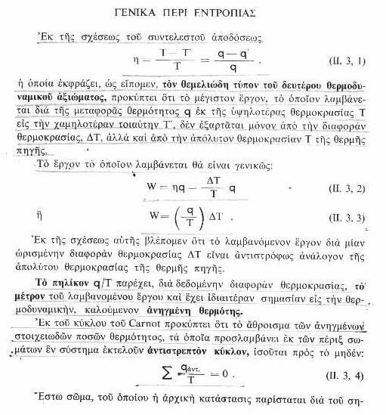
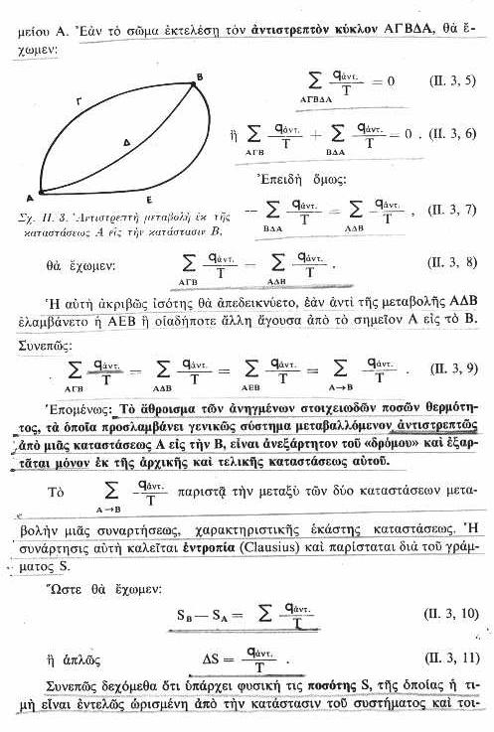
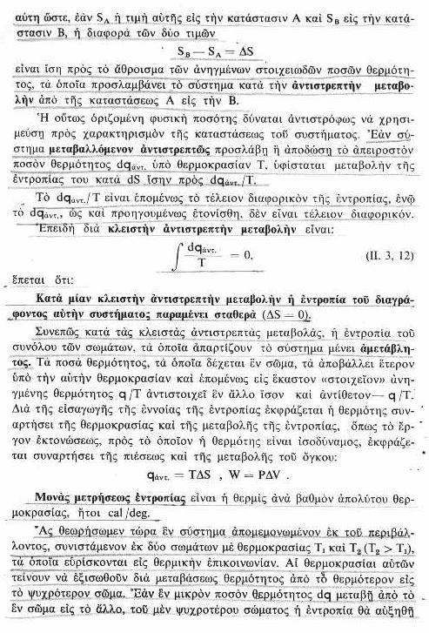
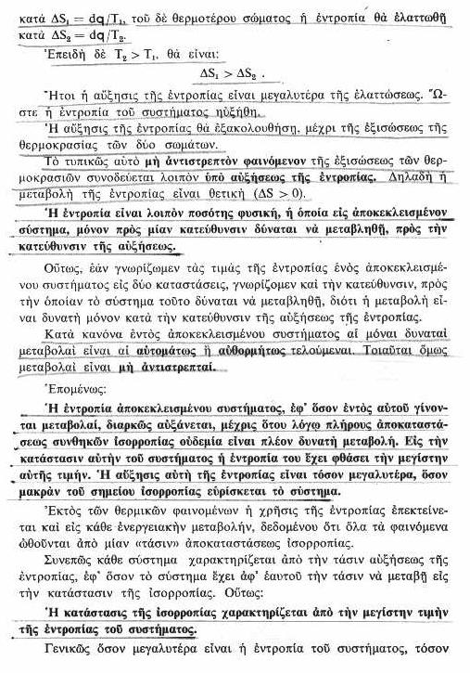
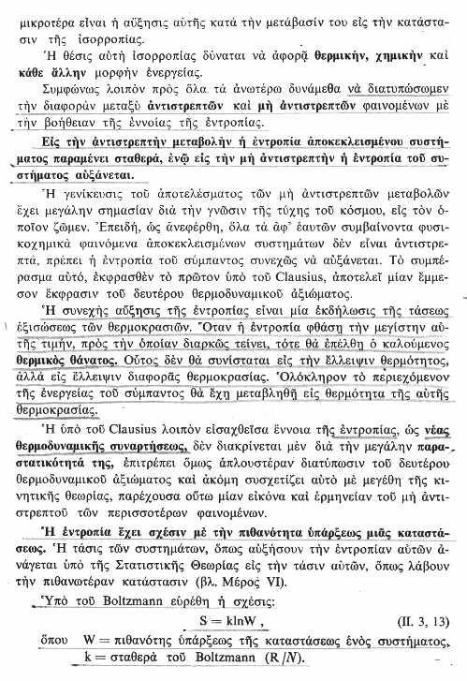

  - Θερμοδυναμικά δυναμικά σε απλά συστήματα

Έστω ένα σύστημα, π.χ. ιδανικό αέριο

προσδιδόμενη θερμότητα: Q
αρχική εσωτερική ενέργεια: U₁ αύξηση της εσωτερικές ενέργειας: Q - W

παραγόμενο έργο: W

U₂ = U₁ + (Q – W) → U₂ – U₁ = ΔU = Q – W (1^{ο} θερμοδυναμικό αξίωμα)
Για απειροστές μεταβολές: dU = δQ – δW
Για μία κλειστή μεταβολή: ΔU = 0 → Q = W
Άρα:
εάν μας δοθεί μόνο η αρχική και η τελική κατάσταση ενός συστήματος, χωρίς να μας δοθεί ο τρόπος που επήλθε η μεταβολή, το μόνο που μπορούμε να ορίσουμε είναι η ΔU.

Υπόθεση: μόνο έργο εκτόνωσης, πίεση σταθερή, άρα W = PΔV
και ΔU = Q_{P} – W → Q_{P} = ΔU + PΔV

ΟΡΙΣΜΟΣ ΕΝΘΑΛΠΙΑΣ (Ή ΘΕΡΜΙΚΟ ΠΕΡΙΕΧΟΜΕΝΟ): Η = U + PV
ΔΗ = ΔU + Δ(PV)

Θερμοδυναμικές συναρτήσεις και εξισώσεις (θερμοδυναμικά δυναμικά) |  | χρήση | Ολικά διαφορικά
Εσωτερική ενέργεια | U | T = ct | dU = δQ – δW =  = ΤdS - PdV
Ενθαλπία | H = U + PV | T = ct, P = ct | dH = TdS + VdP
Ελεύθερη ενέργεια Helmholtz (ή συνάρτηση μεγίστου έργου) | F = U – TS | T = ct  V = ct | dF = -SdT – PdV
Ελεύθερη ενέργεια Gibbs | G = H – TS | T = ct  V = ct | dG = -SdT – VdP

Κριτήρια μετατροπών
Θερμοδυναμικό μέγεθος | προϋποθέσεις | κατάσταση
ΔS = 0  ΔS > 0 | U = ct, V = ct  U = ct, V = ct | Θερμοδυναμική ισορροπία  Αυθόρμητη μετατροπή
ΔF = 0  ΔF < 0 | T = ct, V = ct  T = ct, V = ct | Θερμοδυναμική ισορροπία  Αυθόρμητη μετατροπή
ΔG = 0  ΔG < 0 | P = ct, V = ct  P = ct, V = ct | Θερμοδυναμική ισορροπία  Αυθόρμητη μετατροπή

  - Γενικές μεταβολές της ενέργειας σε ανοικτά συστήματα

Πραγματικά συστήματα - Ανοικτά συστήματα – διατήρηση της ενέργειας (& μάζας)
ΔΕ = ∫dE = Q + W + Ε_{m}
(1^{ος} νόμος της θερμοδυναμικής για ανοικτά συστήματα)
dE = δQ + δW + δE_{m}
m = ∑m_{i}
ΔΕΝ είναι εξισώσεις θερμοδυναμικής ισορροπίας. Ισχύουν σε κάθε περίπτωση.

  - Η θερμοδυναμική μελέτη των βιολογικών φαινομένων
Βασικό χαρακτηριστικό της ζωής – από θερμοδυναμική και χημική άποψη – είναι:
- η συνεχής κίνηση των συστατικών
- οι ηλεκτρομαγνητικές αλληλεπιδράσεις
- οι μηχανικές αλληλεπιδράσεις
- οι συνεχείς βιοχημικές αντιδράσεις (τη βοηθεία καταλυτών-ενζύμων),
k = A exp(-)
- οι ανταλλαγές θερμότητας

Τι συμβαίνει σ΄ ένα απομονωμένο βιολογικό σύστημα;
Χημικές αντιδράσεις – d_{i}S > 0 (2^{ος} νόμος της θερμοδυναμικής), ΔU < 0.

Τα βιολογικά συστήματα είναι γενικώς πολύπλοκα ανοικτά συστήματα,
μη ευρισκόμενα σε ισορροπία ή σε σταθερή κατάσταση.

Παράδειγμα 1^{ο}
Απομονωμένο σύστημα Αστροναύτη – διαστημοπλοίου
dS_{ολ} = dS₁ + dS₂ > 0 dS₁ = dS_{1(i)} + dS_{1(e)} dS₂ = - dS_{1(e)}
dS_{ολ} = dS_{1(i)} + dS_{1(e)} - dS_{1(e)} = dS_{1(I)} > 0
Αν dS₁ = 0 (σταθερή κατάσταση), τότε dS_{ολ} = dS₂ > 0

Παράδειγμα 2^{ο}
Μεταβολισμός κυττάρου – απελευθέρωση θερμότητας
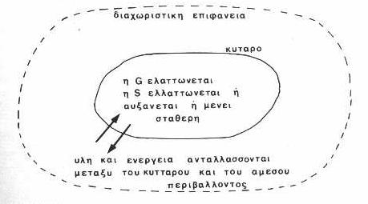
T = ct
P = ct

